День Перемоги

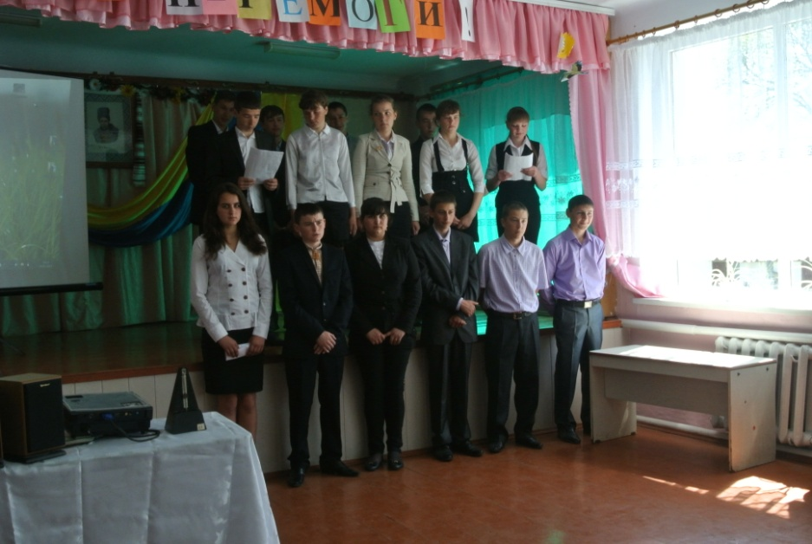Ніхто не забутий,  
На попіл ніхто не згорів.  
Солдатські портрети  
На вишитих крилах пливуть.  
І доки є пам’ять в людей,  
І живуть матері,  
Доти й сини, що спіткнулись  
Об кулі — живуть!  
  
  
**1-й ведучий.** Славі живих і пам’яті полеглих, бойовій славі наших прапорів, людям і подвигу твоєму, земле моя, ПРИСВЯЧУЄТЬСЯ!  
  
  
О, як же їх стрічали, світе мій,  
Таких стрічань історія не знала.  
О тій порі весняній золотій  
Сльоза мого села не просихала.  
  
  
Верталися в село фронтовики...  
Хто як доходив до своїх порогів,  
Хто без руки прийшов, хто без ноги...  
Та всі вони були — із ПЕРЕМОГИ.  
  
  
**2-й ведучий.** Свято Перемоги! Воно прийшло до нас через біль безнадій і втрат. Та все ж воно свято... Мітинг, присвячений __ річниці Перемоги у Великій Вітчизняній війні, оголошується ВІДКРИТИМ.  
  
(Аудіозапис пісні «День Перемоги» ).  
  
**1-й ведучий.** Яка дорога ця ПЕРЕМОГА! У цього свята три кольори. Перший колір — червоний. Колір крові гарячої, якою полито кожний клаптик землі.  
  
**2-й ведучий.** Другий — колір розквітлого саду. Білопінний його прибій, як найсвітліші сни солдатські, що ожили.  
  
**1-й ведучий.** Третій колір — колір вдовиних хусток. Якби вітром зірвало їх раптом із сивих голів матерів і дружин солдатських, закрили б вони усе небо чорними птахами неперебутнього горя.  
  
Весна іде, і переможним кроком  
В тюльпановому вічному вогні  
Йде травень крізь хвилини, дні і роки,  
Несе нащадкам спогади свої.

Весна іде квітчасто, гордо, юно,  
Як втілення найчарівніших снів.  
О весно красна, ти ще не забула  
В історії своїх жахливих днів?

Із року в рік часопис віддаляє  
Своїх нащадків далі від війни.  
Та травень знов і знову нагадає,  
Як із життя ішли його сини.

Буяють мирно квіти на могилах,  
До сонця красного метелики летять.  
А ті, кому війна зламала крила,  
Священним вічним сном в могилах сплять.

**2-ий ведучий**. Щороку в травні ми відзначаємо День Перемоги. Дорогою ціною заплатив український народ за участь у найстрашнішій за всю світову історію війні 1941-1945рр. Не щезне в пам’яті людській, не йде в забуття великий подвиг і велика трагедія нашого народу – його битва, його перемога над фашистами. Можна по-різному ставитися до Великої Вітчизняної війни, по-різному її називати, але хіба можна забути тих, хто поліг у боях, хто віддав своє життя для щастя інших.

Їх прийняла війна, лишивши списки  
Загиблих у праведнім бою,  
Застигли в тузі обеліски,  
В гранітнім каміннім строю.  
Пам’ятайте, друзі, цих людей довіку,  
Тих, хто повернувся і поліг в боях.  
І вклонімось всі ми низько до землі їм,  
Квітами устелим їх тернистий шлях.

**1-й ведучий.** Нелегке наше сьогодення не може заступити радості приходу весни, а разом з нею і Дня Перемоги. Цей день назавжди залишиться для нас затьмареним від гіркоти втрат і осяяний сонцем Перемоги. Його наближували, як могли, люди, котрим було дуже не легко в ті вогненні літа і яким найважче сьогодні. У довічному боргу наше покоління і перед тими ветеранами війни, кому пощастило пройти через чорнило битв і дожити до світлого Дня Перемоги. Все менше залишається їх в життєвому строю. Неможливо позбутися нав’язливої жахливої думки: а прийде ж день, коли піде з життя останній з цих літніх людей з орденами. Піде у вічність, понесе з собою живі спогади. Що ж залишиться після них? А залишиться Пам’ять, світла пам’ять про незабутніх героїв.

**2-ий ведучий**. Мільйонам людей назавжди врізався в пам’ять перший день Великої Вітчизняної війни. Чорною тінню фашистської навали, димом пожеж, смертю і руїнами звалився він на нас. І враз неділя 22 червня 1941 року, мирний день відпочинку, обернувся довгими роками страждань.

Спинись, проклятий супостате,  
На світ ввостаннє подивись:  
За тіло матері розп’яте  
Сини на пару піднялись!  
У бій за наші ниви,  
За ясний сміх дитячий,  
За юний спів щасливий,  
За славний труд гарячий.  
Вперед, полки суворі,  
Під прапором свободи,  
За наші ясні зорі,  
За наші тихі води.

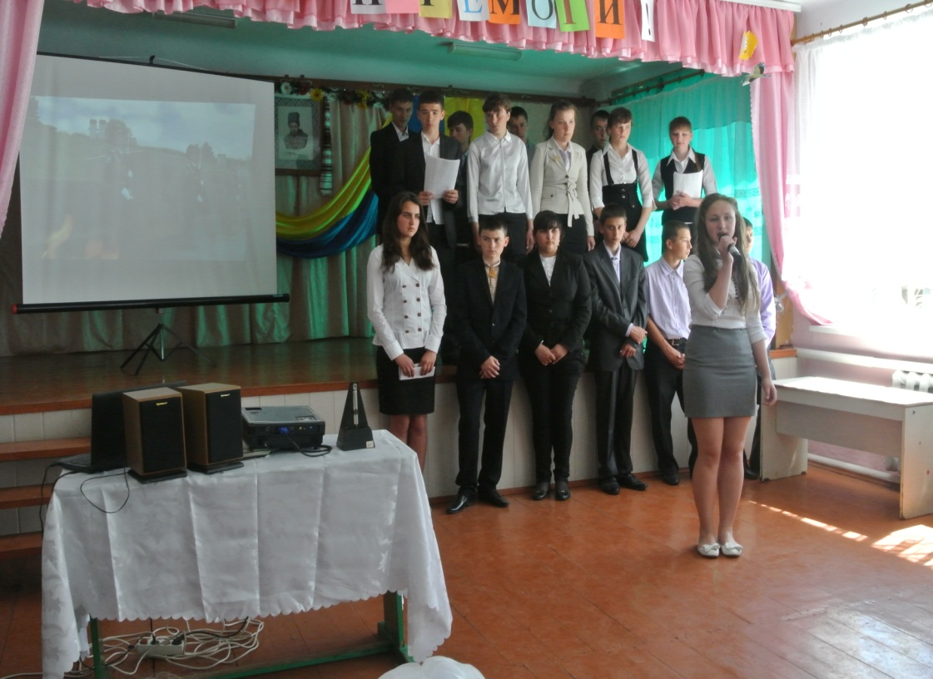Сонце палило нестерпно,  
Гнулось садове гілля:   
Падали яблука в серпень,  
Глухо стогнала земля.  
Рвали снаряди їй груди,  
Всюди гриміла війна,  
Падали скошені люди.  
Їх не щадила війна.

Бій розгортався лютий,  
Кулі, наче град.  
Тихо, вітри і люди,  
Тихо, вітри і люди.  
Впав у траву солдат.  
Вдарило хлопця в груди,  
Вибухнув поруч снаряд.  
Тихо, вітри і люди,  
Тихо, вітри і люди.  
Вмер молодий солдат.  
Мати довіку буде  
Сина свого виглядать.  
Тихо, вітри і люди,  
Тихо, вітри і люди.  
Син її – той солдат.  
Нам тих розлук не забути,  
Мир нам повік врятувать.  
Тихо, вітри і люди,  
Тихо, вітри і люди.  
Спить під зорею солдат.  
Поки сонце ясне угріє,  
Й коли життя дає нам воно,  
Біль нам вічний, він не постаріє.  
Не кажіть: була війна давно!

**1-й ведучий.** Мільйони людей забрала Велика Вітчизняна війна. це важко усвідомити. Смерть однієї людини – це трагедія. А коли мільйони… Загиблим не болить. У живих продовжують кровоточити рани: у ветеранів, які втратили своїх друзів однополчан, рідних і близьких, душі, які простріляні похоронками, у рано посивілих дітей війни, які не побачили своїх батьків і пережили пекло окупації.

**2-й ведучий.**Мільйони людей в усьому світі знають про звіряче обличчя фашизму з книг, документальних та художніх фільмів. Все менше залишається тих, хто пам’ятає злочини фашистів зі свого трагічного досвіду. Пропонуємо вам переглянути короткий уривок запису тих подій.

**Відео**

**1-й ведучий.** Техніка знищення населення окупованих країн була садистською, сягнула небачених розмірів. Гітлерівці вкрили Європу павутиною похмурих катівень, організовували жахливі "фабрики смерті". Кров холоне в жилах при згадці про такі табори смерті, як Дахау, Освенцім, Майданек, Бухенвальд, Заксенхаузен та подібні їм, в яких по-звірячому закатовано й знищено декілька мільйонів чоловік. У концтаборах недолюдки творили злочини, яких історія людства ще не знала. Людей катували, практикували на них досліди, труїли газом, спалювали в крематоріях.

**2-й ведучий.**Для відбору німці ставили планку на висоті 120 см. Всі діти, які могли пройти під цією планкою, відправлялися до крематорію. Знаючи про це, діти витягувалися як тільки могли, піднімали вгору голови, стараючись потрапити до групи тих, кого залишають в живих...

**1-й ведучий.** Утилізовані "залишки" таборів смерті використовували. Одяг та взуття - у вжиток, волосся спалених в крематоріях жінок акуратно пакувалося в мішки і відправлялось на меблеві фабрики. Звірства фашистських загарбників носили масовий організований характер, були наслідками офіційних директив найвищих нацистських інстанцій.

**2-й ведучий.** Тільки на окупованій території СРСР фашисти замучили й знищили близько 10 млн. мирних жителів, в тому числі жінок, дітей, людей, похилого віку. Скрізь окупанти вводили примусову рабську працю з каторжним режимом. Мільйони людей, яких вивезли до Німеччини або залишили на окупованій території, утримувалися в неволі, як раби в давнину...

**учень**

" Березень, 12, Ліозно, 1943 рік. Дорогий, добрий татусю!

Пишу я тобі листа з німецької неволі. Коли ти, татусю, будеш читати цього листа, мене в живих не буде. І моє прохання до тебе, батьку: покарай німецьких кровопивць. Це заповіт твоєї помираючої доні.

Кілька слів про маму. Коли повернешся, маму не шукай. її розстріляли німці. Коли допитувалися про тебе, офіцер бив її нагайкою по обличчю. Мама не витерпіла і гордо сказала: "Ви не злякаєте мене побоями. Я впевнена, що чоловік повернеться назад і викине вас, підлих загарбників, звідси геть." І офіцер вистрелив мамі в обличчя...

Татусю, мені сьогодні виповнилося 15 років, і якщо б зараз ти зустрів мене, то не впізнав би свою доню. Я стала дуже худенька, мої очі запали, коси мені постригли наголо, руки висохли, схожі на граблі. Коли я кашляю, з рота йде кров - мені відбили легені.

... я рабиня німецького барона, працюю у німця Шарлена прачкою, перу білизну, мию підлогу. Працюю дуже багато, а їм два рази на день в кориті разом з свинями.

Живу я в сараї де дрова, в кімнату мені заходити не можна. Два рази я втікала від господарів, але мене знаходив їхній двірник. Тоді сам барон зривав з мене сукню і бив ногами. Я втрачала свідомість. Потім на мене виливали відро води і кидали в підвал. Тільки смерть врятує мене від жорстоких побоїв.

Не хочу більше мучитися рабинею у проклятих, жорстоких німців... тату, відомсти за маму і за мене. Прощавай, добрий татусю, йду помирати...

Твоя доня "

**1-й ведучий**. Війна нагадує про себе тисячами обелісків і братських могил. Вони – святиня нашої пам’яті.

До обеліска я в задумі стану,  
До сивини своєї на путі.  
Скажу „спасибі” тихо ветерану,  
Що вдруге народив мене в житті.  
На картах не знайти мої дороги –  
Мій бойовий, мій босоногий шлях.  
За вбитим батьком йшов до перемоги  
Траншеями по спалених полях.  
Сльоза зорі стоїть над обеліском,  
Сховавши клопоти людські і сни.  
Сьогодні треба поклонитися всім низько,  
Усім хто не прийшов з війни!

**2-гий ведучий.** У війни не жіноче обличчя…Адже скільки жінок, юних дівчат виносили на своїх тендітних плечах поранених, збивали ворожі літаки, були снайперами, виконували чоловічу роботу в тилу ворога.

Дівчина в сірій шинелі,  
В куцих, простих чобітках  
Йшла, де взривались шрапнелі,  
Йшла з автоматом в руках.  
Дівчата в бої йшли крізь ночі,  
З калюж умивались дощем,  
Їм бачились коси дівочі  
Під грізним гарматним вогнем.  
Недобрії очі лякали,  
І танків боялись в бою.  
Але, як мужчини, вмирали,  
Землю обнявши свою.

**1-й ведучий.** А скільки їх було в партизанських загонах. Вони ходили в розвідку, лікували ранених, забезпечували зв’язок з Великою землею і часто гинули, не проронивши ні слова в руках фашистських катів.

**2-гий ведучий**. А скільки матерів, сестер, коханих чекали і не дочекалися своїх синів, братів, чоловіків. У народі недаремно кажуть, що час не владний над материнським горем. І скільки б не минуло років і десятиліть від того недільного ранку, коли пролунало страшне слово „війна”, вони ніколи не принесуть спокою матерям, діти яких віддали найдорожче – життя у боротьбі з фашистськими загарбниками.

Степом, степом йшли у бій солдати.  
Степом, степом - даль заволокло.  
Мати, мати стала коло хати,  
А кругом  
В диму село.  
Степом, степом - розгулись гармати,  
Степом, степом - клекіт нароста.  
Степом, степом падають солдати,  
А кругом  
Шумлять жита.

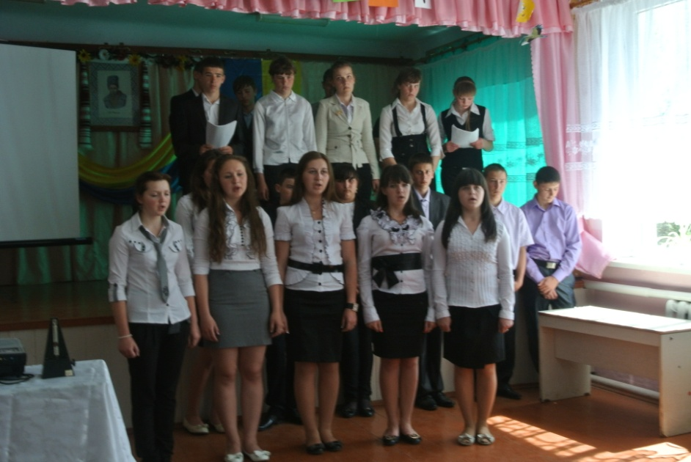Степом, степом поросли берізки,  
Степом, степом сонце розлилось.  
Степом, степом - встали обеліски,  
А кругом  
Розлив колось.  
Степом, степом - людям жито жати,   
Степом, степом - даль махне крилом.  
Мати, мати жде свого солдата,  
А солдат  
Спить вічним сном.  
(М. Негода. "Степом, степом")

(Звучить пісня "Степом, степом...")

Благословляла мати сина,  
А синові - сімнадцять літ...  
Іти на бій за Батьківщину -  
Був материнський заповіт.  
Сховала сльзи на прощання,  
Щоб не пекли його вони...  
І син пішов... Лишив чекання,  
Лишив свої хлопчачі сни.

...Минули бурі стоголосі.  
Є і медалі, й ордени...  
А рана та  
Ще ниє й досі  
Далеким стогоном війни.  
Ні, не забути днів огнених,  
Що злиті в Перемоги День.  
Висот немає безіменних.  
Нема солдатів без імен.  
(О. Богачук. "Благословляла мати сина")

Одержала звістку матуся,  
Що син її впав за Дністром.  
Поїхала мати до сина  
В далекі світи із села  
І білу пшеничну хлібину,  
і шитий рушник привезла.

Спинилась вона над водою,  
На скелі Дністровій крутій:  
Могила його під горою  
І писаний камінь на ній.  
Заплакала: "Сину, мій сину,  
Як довго до тебе я йшла..."  
Могилу, неначе дитину,  
Руками вона обняла.

А річка шуміла невпинно,  
І тихо шуміла трава,  
І тільки червона калина  
Тремтіла, неначе дива.  
А мати стоїть на колінах,  
І пальці торкають граніт,  
І поруч моя Україна  
В скорботі із нею стоїть.  
(С. Пушик. "Мати")

У мене днів не вистачить для того,  
Щоб розказати людям про війну,  
Про все, про артилерію як "бога",  
Про все оте, що й зараз не збагну.  
Воно в мені - забуте й незабуте,  
Воно в мені - що бачив і чим жив,  
Що іноді хотілося б вернути,  
Що іноді здається дивом з див.  
Але навколо - хлопці-побратими,  
Які самі в тім пеклі побули.  
Але ж із фото юними очима  
Зорить твій друг з воєнної імли.  
Не просто пригадалося минуле -  
Крізь нього бачу знов далекі дні;  
Солдатський спомин крізь гарматне дуло  
У душу й серце дивиться мені.  
  
До тебе, людино, звертаюсь:  
Залиш на хвилинку щоденні турботи.  
З собою побудь у глибокій скорботі,  
Згадай чоловіка, товариша, брата,  
Дружину, сестру чи посивілу матір.

Перед трагічною хвилиною мовчання  
Словами говорити неможливо.  
Оця хвилина більше там розкаже,  
Ніж тисячі, а чи мільйони слів.  
Солдатів подвиг, про який сьогодні  
Дізнались ми, не вимовить словами,  
А тільки серцем можна це сказати,  
Але воно, нажаль, не має мови,  
Лиш має біль. І тому я прошу  
Солдатів пам’ять вшанувати мовчанням.

**1-й ведучий.** Схилимо голову перед світлою пам’яттю тих, хто віддав своє життя, увійшов у безсмертя. Вшануємо їх хвилиною мовчання.  
  
(Метроном відраховує хвилину.)

У тиші урочистій до Пам'яті йдем,

Що в серці відлунює грізно.

У святому мовчанні над Вічним вогнем Схиляється наша Вітчизна.

Уклонимось тим, хто поліг у бою,

Хто покорив землю рідну собою.

Усім поіменно, хто впав у бою,

Хто відстояв нашу свободу.

Згадаємо всіх поіменно,

Серцем згадаємо своїм.

Це потрібно не мертвим,

Це потрібно живим.

Маєш Вітчизну - значить, ти маєш  
Землю і сонце, небо й повітря.  
Космос любові ти відчуваєш.  
Любиш Вітчизну - значить, ти віриш.

Віриш в народу й роду джерела -  
значить, що жодній тлі очманілій  
не осквернити вселюдське небо,  
не осквернити рідні могили.

Любиш Вітчизну - значить, ти віриш  
в дух прометеївський болю й надії,  
значить, нікого вогнем не обділиш -  
полум'я правди землю зігріє!

Рідна Вітчизна - найвища вершина  
щастя і муки, честі й любові.  
Кров'ю оплачене - це Батьківщина,  
але ще більше - збереження крові.  
**2-й ведучий.** Кожна людина зберігає в пам'яті момент свого життя, який здається їй другим народженням, переломом у всій подальшій долі. Війна живе в душах переживших її такими спогадами, що вони ніколи не зможуть забути цю війну тривалістю 1418 днів і ночей.

**1-й ведучий.** Чотири роки... Тридцять чотири тисячі годин!.. Від Москви до Берліна - дві тисячі шістсот кілометрів.

**2-й ведучий.** Так мало. Правда? Це, якщо літаком, - три години. Перебіжками та по-пластунськи - чотири роки!

**1-й ведучий.** Мільйони загиблих... А скільки не народжених дітей?.. А скільки залишилось вдів і сиріт?..

**2-й ведучий.** Страшні сліди залишила війна. На території України в руїни та згарища перетворили фашисти 114 міст і 28 тисяч сіл.

**1-й ведучий.** Дорогою ціною дісталася нам перемога. Дорогою ціною...

Ми не забудемо нічого,  
Забути сил у нас нема,  
І смерть малого і старого  
Вам не обійдеться дарма!

**2-й ведучий.** Без миру немає майбутнього. Ми всі за спокій і радість від миру на нашій рідній землі, у нашій вільній Україні.

Стільки років щасливої тиші,  
Та вривається голос в ефір,  
Що благає, нагадує, кличе:  
Захистіть, збережіть, люди, мир!  
  
Кожен день, кожен час пам’ятайте,  
скільки жертв нам війна принесла.  
Все, що можна, для миру віддайте!  
Збережіть для нащадків життя!  
  
Благословен будь, краю дорогий!  
За щедрість нив і спів землі весільний,  
за всю красу дніпровських берегів,  
де гордий люд живе в країні вільній.  
  
Квітуй, моя земле, на щастя й добро,  
хай сонце чистим сяє небокраєм!  
До тебе несу я незгасну любов,  
мій вільний, оновлений краю!

**Пісня**

